Verno Kitap Yayınevi Tanıtım Bülteni
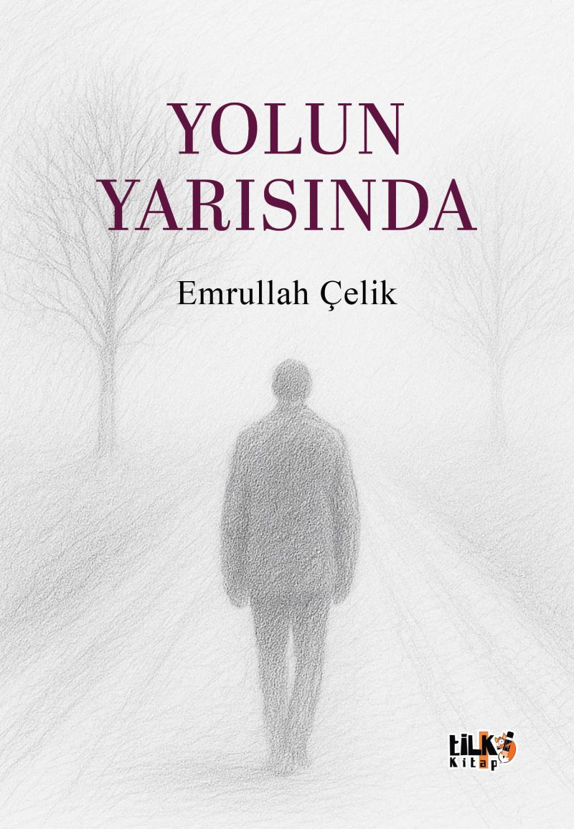 | Eser Adı: YOLUN YARISINDA  Yazar Adı: Emrullah Çelik  Cilt Bilgisi: AMERİKAN  Kitap Dili: Türkçe  İç Sayfa: 2. HAMUR SB 60  Kapak: KUŞE AMERİKAN 230  Selefon Türü: MAT SELEFON  Basım Tarihi: 2025  Sayfa Sayısı: 104  Kitap Boyutları: 135 X 195 mm  ISBN No: 9786255896469  Etiket Fiyatı: 204,00 TL  Kurucu: Emrah Çelik  İşletme Müdürü: Muhammed Yurt  İşletme Koordinatörü: Fatih Can  Yayın Yönetmeni: Sinan Kocaman  Son Okumacı: Alev Sevgi  Mizanpajcı: Emir Tali  Kapak Grafikeri: Emir Tali  Editör Görevlisi: Hilal Kılıç
Kitap Tanıtım Yazısı : (Arka Kapak)

Hayat, bazen büyük değişimlerle değil; küçük bir fark edişle yön değiştirir.Ne başta ne sonda… Tam ortasında durduğunda başlar asıl yolculuk.
Bu kitap; iç sesini duyanların, geçmişle yüzleşip kendine dönenlerin hikâyesi. Kayıplarla büyüyen, kabullenişle hafifleyen bir yüreğin sessiz yürüyüşü.
Çünkü bazen sadece şunu fark etmek yeterlidir:
“Yolun yarısında olmak, geç kalmak değil; başlamak demektir.”
Kitabın detay sayfasına buradan ulaşabilirsiniz :
https://vernokitap.com/kitaplar/emrullah-celik-yolun-yarisinda-4590.html
Tilki Kitap

